**Карта текущего состояния** **процесса** 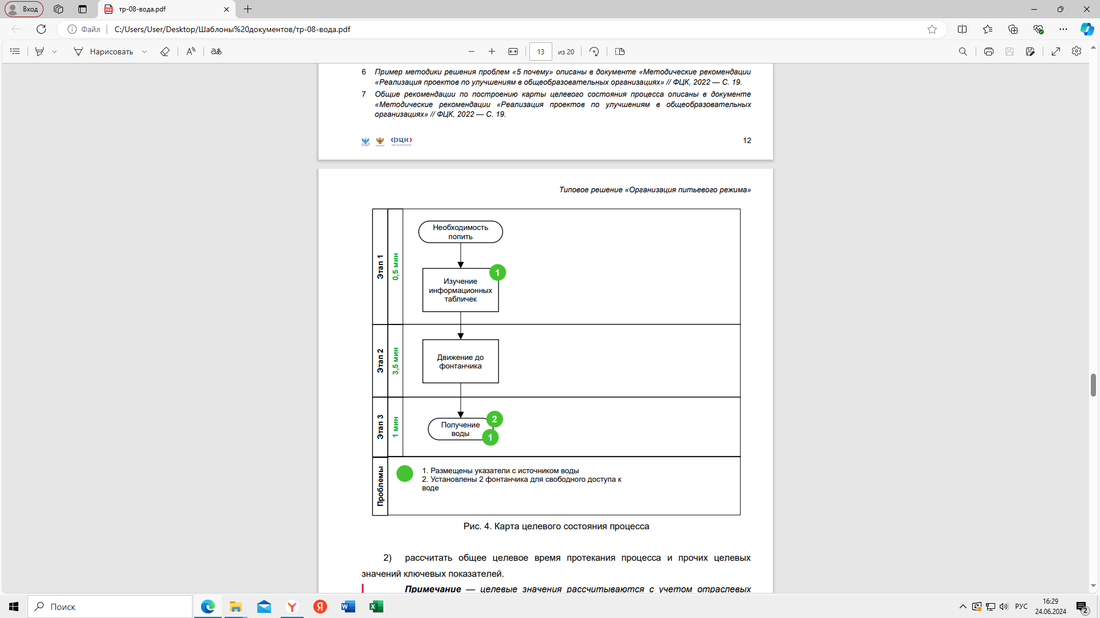

**6 мин**

**5 мин**

**4 мин**

1. Отсутствие информационных табличек
2. Очередь к питьевому фонтану
3. Малое количество питьевых фонтанов

**Карта целевого состояния процесса**

**3 мин**

**5 мин**

**2 мин**

Размещение навигации с указанием источников воды

